Земельные участки с кадастровыми номерами 74:19:0000000:12180, 74:19:1106003:1741
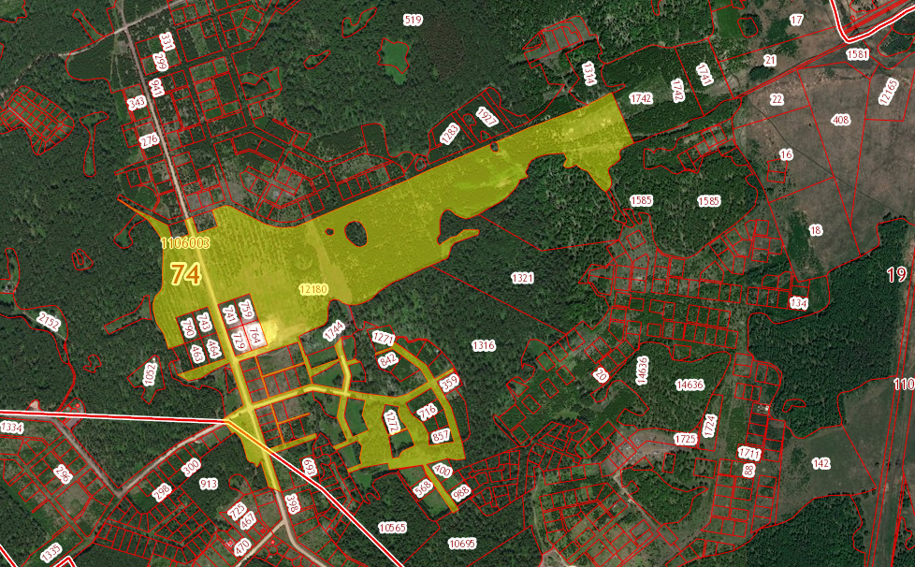
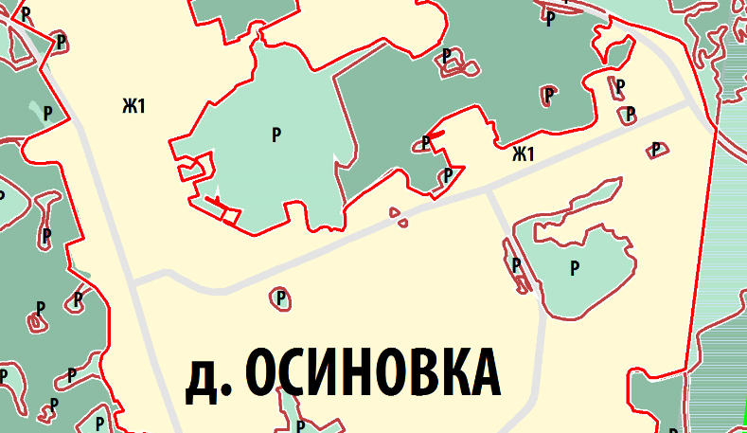
Согласно проекту «Корректировка генерального плана Кременкульского сельского поселения» земельный участок включен в границу населенного пункта дер. Осиновка.
для выделения элементов планировочной структуры и установления границ зон планируемого размещения объектов капитального строительства и линейных объектов необходима разработка документации по планировке территории в составе:
- проект планировки территории (с архитектурно-планировочными и объемно-пространственными решениями застройки; развитием инженерной и транспортной инфраструктуры; вертикальной планировки территории;
- проект межевания территории (определение местоположения границ образуемых и изменяемых земельных участков);
- Утверждение генерального плана Кременкульского СП ориентировочно начало марта 2019 году
- Необходимо обратиться с заявлением на имя главы района о принятии решения о разработке документации по планировке территории
- Разработка проекта, Согласование проекта, Проведение публичных слушаний, Утверждение проекта

